Boletín No. 031. Miércoles 6 de febrero de 2013

Agenda

Popayán ‘Vive digital’ - Kickoff
Fecha: Jueves 7 de febrero
Hora: 10:00 a.m.
Lugar: Auditorio El CAM
Invita Oficina Asesora de Sistemas de la Alcaldía de Popayán

Misa Día del Periodista
Fecha: Viernes 8 de febrero
Hora: 9:00 a.m.
Lugar: Iglesia La Ermita
Invita el Colegio Nacional de Periodistas del Cauca

Celebración Día del Periodista
Fecha: Viernes 8 de febrero
Hora: 12:30 del medio día
Lugar: Club Popayán
Invita el alcalde de Popayán, Francisco Fuentes Meneses
Avanza proceso de entrega de cámaras de seguridad
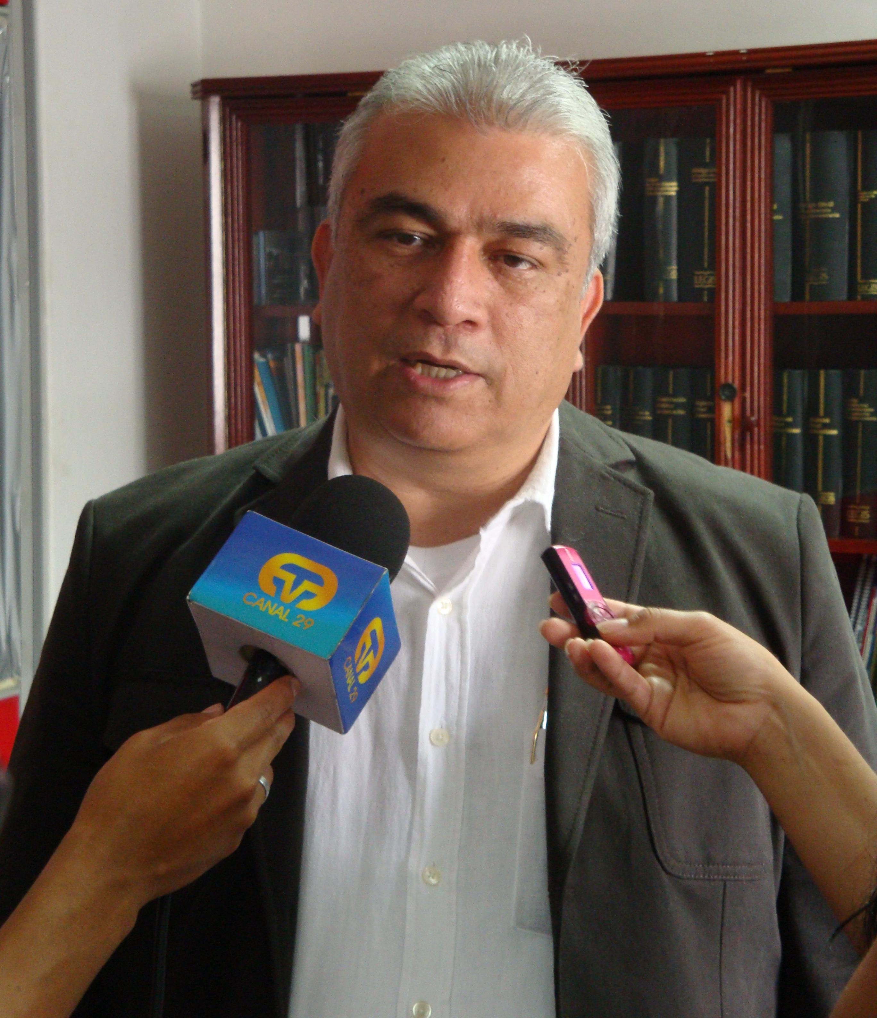
La primera etapa de entrega de las cámaras de seguridad es un hecho. Este anuncio lo hizo el secretario de Gobierno, Luis Guillermo Céspedes Solano, al expresar que la administración municipal entregó al Fondo de Seguridad del Ministerio del Interior – Fonsecon- la contrapartida que se había dispuesto para esta tecnología por 506 millones 414.861 pesos.
“Esto ha permitido que la Policía Nacional, escogida por el Ministerio del Interior para la instalación de las cámaras, comience el proceso de las etapas previstas para ello. La primera consistirá en establecer las 42 cámaras iniciales en puntos estratégicos, ya seleccionados por la misma Policía, dado el impacto que tienen para la seguridad de la ciudad. Por ahora, estamos a la espera de la visita de los ingenieros de telemática para establecer cuáles cámaras requieren un cableado adicional y cuáles serán inalámbricas para comenzar a instalar”, explicó el titular de Gobierno.
Se espera que el proceso culmine antes de tres meses, aunque según Céspedes Solano, la administración municipal ha solicitado celeridad en el mismo para la entrega total de las 67 cámaras, ya que se elabora un segundo proyecto para una nueva fase de cámaras.
Hay que decir que el centro de operaciones de las nuevas cámaras de seguridad será el Centro de Información Estratégica Policial Seccional (Cieps), ya que parte del proyecto supone el mejoramiento de esta sala no solo de tipo técnico sino de infraestructura del espacio.

Continuarán jornadas de vacunación
Funcionarios de la Secretaría de Salud municipal se aprestan a comenzar jornadas de vacunación contra la Hepatitis A y el Virus de Papiloma Humano (VPH).La titular de Salud, Leticia Muñoz, expresó que ya se adelanta el proceso de vacunación contra la Hepatitis A, la cual se aplicará a los niños que nacieron a partir del 1 de enero del año 2012.
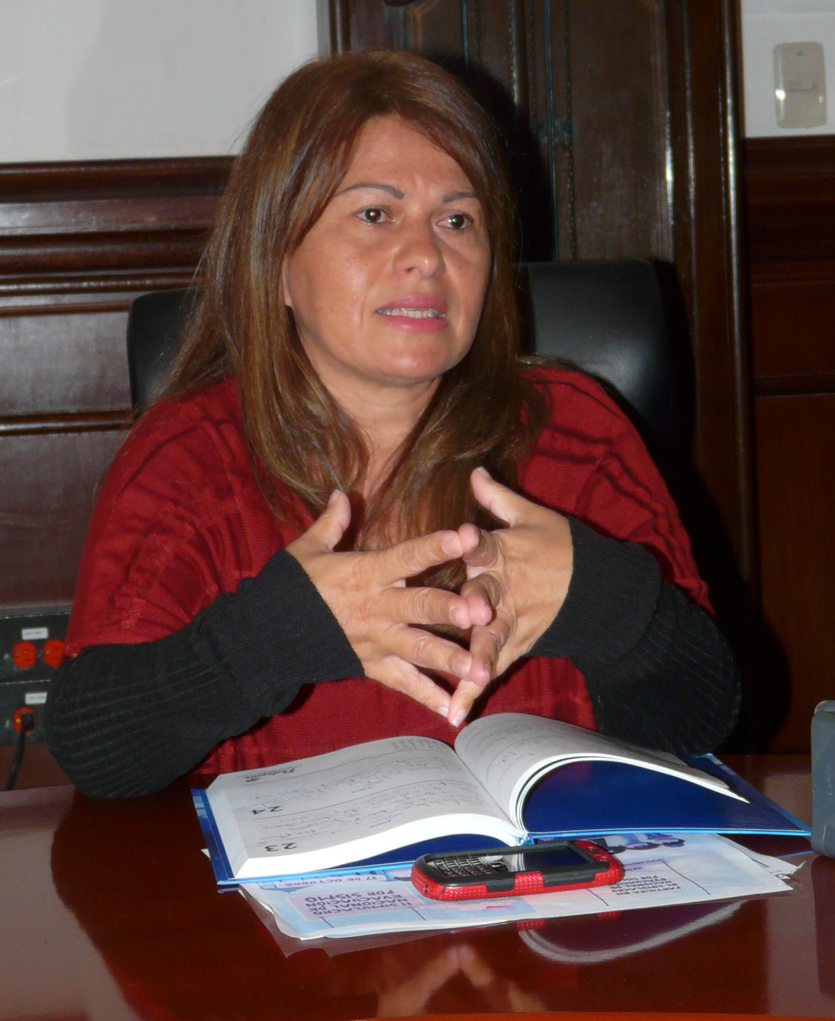
“En el momento hacemos el registro de la base de datos de la Secretaría de Salud municipal en apoyo con las IPS, que son las que nos registran los niños nacidos a partir del 1 de enero del año 2012 en los hospitales ‘Susana López’, ‘San José’, ‘María Occidente’ y del Norte, así como en la Clínica La Estancia. Luego de ello, haremos la articulación con la ESE Popayán para la entrega de los biológicos”, indicó Muñoz.
Este trabajo también se realiza con la ayuda de las EPS de Popayán: Caprecom, Emssanar, Saludvida y Asmet Salud, a través de las cuales se realizará la vacunación.
En el mes de marzo, la Secretaría de Salud también continuará con la vacuna contra el Virus de Papiloma Humano para las niñas mayores de 9 años de edad.

Unidad Móvil de Atención a Víctimas llega al barrio Santa Catalina
Entre mañana jueves 7 y el viernes 8 de febrero, la Unidad Móvil de Atención a Víctimas estará en el parque ‘Santa Catalina’ con funcionarios del orden nacional.
La Dirección de Justicia Transicional del Ministerio de Justicia programó en convenio con la Unidad de Víctimas, Defensoría del Pueblo y entes territoriales, jornadas de atención a víctimas, especialmente para aquellas que no han sido atendidas en puntos de orientación que existen en cada ente territorial.
Así, este jueves el horario de atención será desde las 12:00 del día hasta las 6:00 de la tarde, y el viernes de 8:00 a.m. a 6:00 p.m. “Se atenderán a las personas víctimas de la violencia o que se consideren desplazadas, con el fin de que puedan acceder a los programas sociales del gobierno nacional. Después de este ejercicio y según el resultado, la Unidad programará una nueva visita, se aspiran a atender a más de 90 personas”, señaló el secretario de Gobierno, Luis Guillermo Céspedes.
La idea también es que personas de los municipios de Caloto y Santander de Quilichao también participen de estas jornadas.

Popayán será ‘Vive digital’

El alcalde de Popayán, Francisco Fuentes Meneses, extiende la invitación al evento de lanzamiento de la implementacion del sistema de informacion de la administracion municipal.
Mañana jueves 7 de febrero en el auditorio de El CAM a las 10:00 a.m. se darán a conocer las pautas para agilizar el servicio al ciudadano en distintos trámites dentro de la Alcaldía.

En evaluación funcionarios de la Alcaldía
Néstor Amézquita, coordinador de recursos humanos de la Alcaldía de Popayán, expresó que según instrucciones del alcalde Francisco Fuentes Meneses, y el secretario General, Reynaldo Muñoz, se empezó a dar celeridad al proceso de calificación y evaluación del desempeño de los funcionarios de carrera administrativa que laboran para el municipio.
El interés del gobierno Fuentes Meneses es efectuar la evaluación dentro de los términos de Ley a la mayor brevedad posible como lo ordena la Comisión Nacional de Servicio Civil. Por ello, la sicóloga Ingrid Alvarado apoya la evaluación anual de los funcionarios en el desempeño laboral.
“Con ello, conoceremos cuál es el desempeño del funcionario y si hay falencias se aplicarán correctivos. La idea es iniciar un proceso de mejoramiento con el objeto de cumplir las tareas y mejorar la atención al público”, expresó Amézquita.
Hasta el momento, la evaluación ha sido satisfactoria y avanza en un 20 por ciento. Se espera que ésta culmine la próxima semana.

Rendición de Cuentas del gobierno Fuentes Meneses


El alcalde de Popayán, Francisco Fuentes Meneses, invita a todos los ciudadanos a participar de la tercera Rendición de Cuentas de su primer año de gobierno.
La cita será el próximo viernes 22 de febrero en el auditorio de El CAM, a partir de las 9:00 a.m.
Hay que recordar, que la rendición de cuentas es un espacio de interlocución entre los servidores públicos y la ciudadanía y tiene como objetivo generar transparencia, condiciones de confianza entre gobernantes y ciudadanos y garantizar el ejercicio del control social a la administración, sirviendo además de insumo para ajustar proyectos y planes de acción para su realización.

Celebración Día del Periodista



